Exercícios Tecido Muscular e Nervoso

Questão 1(FIP-Moc)
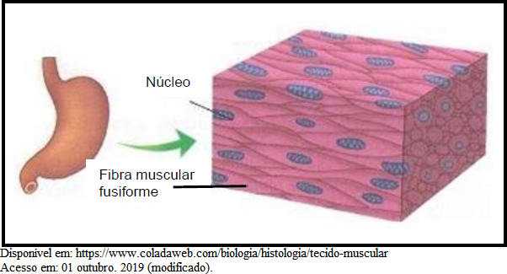
A contração do músculo descrito na imagem caracteriza-se por ser:
a) fraca, lenta, involuntária e não contínua.
b) forte, rápida, voluntária e não contínua.
c) forte, lenta, involuntária e contínua.
d) fraca, rápida, involuntária e contínua.
e) forte, rápida, voluntária e contínua.

Questão 2(URCA) Os músculos representam cerca de 40% da massa corporal. Eles são responsáveis por todos os movimentos, desde o dobramento de um braço até a circulação do sangue no corpo; sem falar na movimentação de diversos órgãos internos, como o estômago e os intestinos.
Considerando o exposto, pode-se afirmar que os bíceps, estômago e o útero são formados, respectivamente por tecidos musculares dos tipo:
a) estriado esquelético, estriado esquelético, não estriado
b) não estriado, estriado esquelético, não estriado
c) estriado esquelético, não estriado, não estriado
d) não estriado, não estriado, estriado esquelético
e) estriado esquelético, não estriado, estriado esquelético

Questão 3(Unit-SE) O tecido muscular, presente no esôfago, e que é responsável pelos movimentos peristálticos, apresenta fibras
a) lisas, de contração rápida e involuntária.
b) lisas, de contração lenta e voluntária.
c) estriada, de contração lenta e involuntária.
d) lisa, de contração lenta e involuntária.
e) estriada, de contração rápida e involuntária.

Questão 4(CESMAC)O halterofilismo é um esporte olímpico no qual o atleta tenta levantar o maior peso possível, o que gera imensa tensão nas fibras musculares.
Sobre este assunto, é correto afirmar que, durante a contração muscular:
a) dos músculos estriados, o estímulo cerebral para contração é inconsciente.
b) a inervação das fibras musculares independe de neurônios motores.
c) potenciais de ação são enviados, através de neurônios motores, dos músculos ao cérebro.
d) a actina desliza sobre os filamentos de miosina, mas esta conserva seu comprimento original.
e) a elasticidade das fibras musculares explica a capacidade de elevar pesos cada vez maiores.

Questão 5(FPP) Os neurônios são células que produzem neurotransmissores, moléculas que viabilizam a transmissão do impulso nervoso. Os neurotransmissores liberados pelos neurônios podem atuar de forma excitatória ou inibitória.
A estricnina é um veneno letal que é utilizado principalmente como pesticida para controle de ratos, esquilos e outros roedores. Quando a estricnina é ingerida, ela se liga a receptores de neurônios motores inibitórios, bloqueando-os.
Pode-se citar como uma das consequências da administração desse veneno em roedores
a) morte pela incapacidade de relaxamento do músculo diafragma, ação necessária para que o ar seja inspirado.
b) morte pela incapacidade de relaxamento do músculo cardíaco, ação necessária para se efetuar a sístole cardíaca.
c) a musculatura ficará persistentemente contraída.
d) morte cerebral instantânea, pois todo o córtex cerebral estará funcionalmente bloqueado pela estricnina.
e) a inativação da raiz dorsal dos nervos espinais responsável em conduzir as informações motoras aos músculos.

Questão 6(CESMAC) Considerando a prática de exercício físico, não é correto afirmar que o aumento de massa muscular ocorre em tecidos cujas:
a) células são longas, cilíndricas e multinucleadas, dispostas em feixes com estrias transversais.
b) miofibras são ricas em sarcômeros, estes compostos por filamentos de actina e miosina.
c) contrações são rítmicas e involuntárias, sendo constituídos por células alongadas e ramificadas.
d) fibras musculares dependem de um potencial de ação para despolarizar a membrana plasmática.
e) células são mononucleadas, sem sarcômeros, mantidas juntas através de fibras reticulares.

Questão 7(UCS) A toxina botulínica, também conhecida no meio estético como “Botox”, é comumente utilizada em pequenas doses, como um tratamento cosmético, por pessoas que procuram esconder rugas e outras imperfeições faciais. Em relação à toxina botulínica, é correto afirmar que
a) é produzida pelo protozoário Clostridium botulinum, presente em alimentos industrializados malprocessados.
b) é, também, utilizada em tratamentos medicinais, por se tratar de um potente estimulador muscular.
c) é um risco e pode causar fortes contrações musculares e parada cardíaca, se aplicada em altas concentrações.
d) ela bloqueia a transmissão dos impulsos neuromusculares, o que causa paralisia muscular e pode levar a uma parada respiratória.
e) é igual à produzida pela bactéria Clostridium tetani, causadora do tétano.

Questão 8(UERJ) As células musculares presentes nas asas das aves migratórias possuem maior concentração de determinada organela, se comparadas às células musculares do restante do corpo. Esse fato favorece a utilização intensa de tais membros por esses animais.
Essa organela é denominada:
a) núcleo
b) centríolo
c) lisossoma
d) mitocôndria

Questão 9(Unioeste) Durante uma prova de Biologia, Joana recebeu uma lâmina histológica para analisar em microscópio. As seguintes características foram observadas e anotadas por Joana: presença de células cilíndricas, ramificadas, com 1 ou 2 núcleos centrais, com estriações transversais e presença de discos intercalares. A partir destas observações, pode-se dizer que o tecido presente na lâmina está
a) no fígado.
b) no bíceps.
c) no coração.
d) no intestino.
e) no estômago.

Questão 10(UNIC)
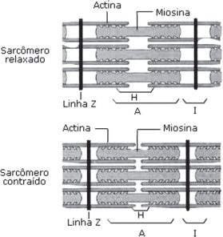
Durante a contração muscular, alguns eventos fundamentais ocorrem para que o processo atinja seu objetivo.
Na figura, se observa que a unidade básica de contração muscular se apresenta alterada, quando a fibra está contraída comparada à fibra relaxada.
Em relação aos eventos que ocorrem durante esse processo, é correto afirmar:
a) O sarcômero relaxado é uma evidência de grande quantidade de cálcio no sarcoplasma.
b) Na contração, observa-se que o sarcômero fica mais estreito.
c) Os filamentos de actina e miosina na contração sofrem alterações de comprimento.
d) O modelo de filamentos deslizantes, observados na contração do músculo, prescinde de ATP.
e) O retorno do sarcômero à condição de relaxamento necessita da presença de cálcio associado à unidade de contração.

Questão 11(UNIVAG) A figura ilustra um neurônio humano.
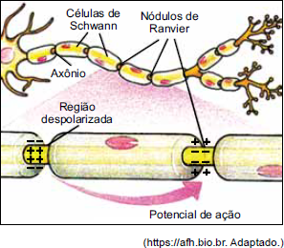
Assinale a alternativa que contém a condição responsável pelo aumento de velocidade da condução do impulso nervoso, a qual permite que o potencial de ação desse impulso salte entre os nódulos de Ranvier.
a) Elevação no bombeamento de íons de cálcio e de fósforo.
b) Transporte passivo das enzimas responsáveis pela despolarização.
c) Metabolismo anaeróbico realizado pelo axônio.
d) Alteração no sentido de condução do impulso elétrico.
e) Presença da bainha de mielina produzida pelas células de Schwann.

Questão 12(URCA) Células da glia ou neuroglia são células que juntamente com os neurônios formam o tecido nervoso, são menores e estão em maior quantidade do que os neurônios e possuem diferentes formas e funções.
Associe as seguintes funções com suas respectivas células da glia:
I - Realiza fagocitose, removendo restos celulares do SNC.
II - Produzem a bainha de mielina, que servem de isolante elétrico para os neurônios do SNC.
III – Responsáveis pela nutrição, liga os neurônios aos capilares sanguíneos e a pia-máter.
IV - Produzem a bainha de mielina, servem de isolante elétrico para os neurônios do SNP.
a) I – Células de Schwann; II – Dendritos; III – Astrócitos; IV – Oligodendrócitos.
b) I – Oligodendrócitos; II - Microglia; III – Astrócitos; IV - Células de Schwann.
c) I – Células de Schwann; II – Célula Ranvier; III – Astrócitos; IV – Oligodendrócitos.
d) I – Microglia; II – Oligodendrócitos; III – Astrócitos; IV - Células de Schwann.
e) I – Microglia; II - Células de Schwann ; III – Astrócitos; IV - Oligodendrócitos.

Questão 13(MULTIVIX)
PESQUISA INVESTIGA OS FATORES QUE TORNAM A INTELIGÊNCIA HUMANA ÚNICA
O desenvolvimento de nosso raciocínio está relacionado com a quantidade de condutores de energia dos neurônios
De acordo com uma nova pesquisa publicada na revista científica Cell, a diferença entre a inteligência humana da de outros animais está no modo como os neurônios funcionam– e não somente na quantidade de neurônios. [...] Tudo se resume aos dendritos [...].
Fonte adaptada: https://revistagalileu.globo.com/Ciencia/noticia/2 018/10/pesquisa-investiga-osfatores-que-tornam-int eligencia-humana-unica.html. Acesso em 04 de set. 2019.

O neurônio é a principal célula do tecido nervoso, de modo geral, sendo dividida em três partes: dendrito, corpo celular e axônio. A reportagem acima afirma que o segredo da inteligência humana se resume aos dendritos.
Sobre essa região do neurônio, marque a alternativa correta:
a) Nos dendritos, é encontrado a bainha de mielina formada pelas células de Schwann.
b) Os dendritos são o centro de controle e síntese de diversos tipos de substâncias.
c) Nos dendritos acontece a transmissão de mensagens que corre pela membrana plasmática e também transitam substâncias produzidas pelo corpo celular.
d) Os dendritos são a sede do metabolismo celular.
e) Os dendritos possuem grande superfície de recepção de estímulos.

Questão 14(UFRGS) Sobre a bainha de mielina, é correto afirmar que ela
a) é formada por proteínas secretadas pelos astrócitos, permitindo o isolamento elétrico do axônio.
b) gera uma barreira hematoencefálica, protegendo os neurônios de substâncias nocivas.
c) promove uma condução de potenciais de ação mais lentamente do que os axônios não mielinizados.
d) é produzida pelas células da glia, que têm como função propagar os sinais elétricos captados pelo sistema nervoso periférico.
e) tem origem no sistema nervoso central a partir dos oligodentrócitos e, no sistema nervoso periférico, é produzida pelas células de Schwann.

Questão 15(UERJ) A produção e a transmissão do impulso nervoso nos neurônios têm origem no mecanismo da bomba de sódio-potássio. Esse mecanismo é responsável pelo transporte de íons Na+ para o meio extracelular e K+ para o interior da célula, gerando o sinal elétrico. A ilustração abaixo representa esse processo.
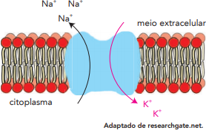

O axônio de algumas células nervosas é envolvido pela bainha de mielina, uma membrana plasmática rica em lipídeos. Observe:
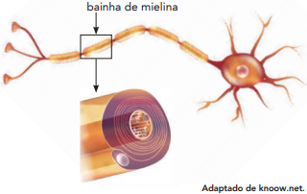

A composição da bainha de mielina permite que ela desempenhe a seguinte função:
a) isolar o impulso nervoso
b) aumentar a polarização do neurônio
c) fornecer energia para o sinal elétrico
d) estimular a bomba de sódio-potássio
Questão 16(FCMMG) Observe a fotomicrografia de um tecido animal.
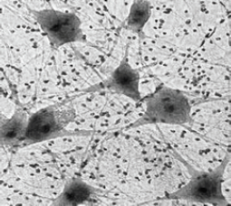
(https://www.infoescola.com/biologia)
A imagem mostra as células do tecido
a) epitelial.
b) nervoso.
c) muscular.
d) conjuntivo.

Questão 17(UFPR)
- Em animais pluricelulares, as células organizam-se constituindo tecidos. Considerando os tecidos, suas funções e as características das células que os constituem, assinale a alternativa correta.
a) O tecido muscular estriado esquelético é formado por células fusiformes e é responsável pelo peristaltismo.
b) Actina e miosina são células do tecido muscular fundamentais para o processo de contração muscular.
c) Macrófagos são células típicas do tecido conjuntivo, sendo responsáveis pela formação de células sanguíneas vermelhas.
d) Colágeno é o tipo de célula característica do tecido cartilaginoso, que tem função de sustentação.
e) Células nervosas possuem um corpo celular de onde partem dois tipos de prolongamentos e permitem ao organismo responder a estímulos do meio.

Questão 18(MULTIVIX) Há ainda muito por esclarecer e descobrir sobre o funcionamento do cérebro, o órgão humano mais importante e sensível.

Uma importante colaboração para entendermos melhor o funcionamento cerebral ocorreu há mais de 130 anos, quando o cientista alemão Paul Ehrlich injetou um corante na corrente sanguínea de ratos, e deparou-se com um fenômeno insólito. O corante espalhou-se lentamente pelos tecidos, manchando todos os órgãos, exceto um, o cérebro. Naquele momento, ele sugeriu que o tecido cerebral teria menos afinidade com o corante.
Quando um dos seus alunos, Edwin Goldman, injetou o corante diretamente no cérebro, a explicação tornou-se mais óbvia. Ocorreu o efeito contrário: o cérebro ficou corado e os restantes órgãos foram poupados. Este foi o primeiro indício da existência da barreira hematoencefálica. A localização exata desta estrutura e a visualização da sua ultraestrutura só foi possível na década de 1960, com auxílio da microscopia eletrônica.
As células endoteliais revestem a superfície interna dos vasos sanguíneos e linfáticos em todo o nosso corpo. Estas células controlam a troca de substâncias entre o sangue e o tecido circundante. Mas o cérebro precisa de cuidados e proteção especiais, porque muitas substâncias inofensivas para outros órgãos podem ser tóxicas para o Sistema Nervoso Central (SNC). Para impedir que essas substâncias cheguem ao cérebro, células endoteliais especializadas formam uma barreira que restringe o movimento de substâncias do sangue para o fluido extracelular no SNC. Além da camada endotelial densa, também neurônios e outras células não neuronais especializadas, controlam a função da barreira hematoencefálica.
Fonte (adaptada): https://www.scienceinschool.org/pt/content/guardiã -do-cérebro-barreirahematoencefálica
Qual das células listadas a seguir é importante para a função da barreira hematoencefálica, podendo apresentar prolongamentos que se expandem sobre os capilares sanguíneos, denominados “pés vasculares”?
a) Astrócitos.
b) Micróglia.
c) Ependimócitos.
d) Miócitos.
e) Neurófilos.

Questão 19(UNICENTRO) Pode-se dizer que o acúmulo de mercúrio afeta a sobrevivência e o funcionamento dos (I). Tanto a transmissão do impulso nervoso, que ocorre sempre dos (II) para os (III) quanto a liberação de neurotransmissores são prejudicadas. Indique a alternativa que substitui os algarismos I, II e III:
a) Axônios — dendritos — neurônios
b) Axônios — dendritos — neurônios
c) Neurônios — axônios — dendritos
d) Axônios — neurônios — dendritos
e) Neurônios — dendritos — axônios

Questão 20(UniNassau) O esquema a seguir mostra estágios do potencial de ação:
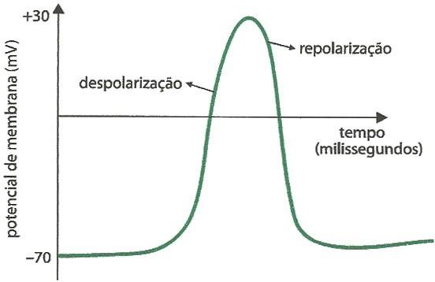
Identifique a alternativa a seguir que explica corretamente um desses estágios:
a) Quando a célula está em repouso ou polarizada a alta concentração de potássio dentro da célula deixa-a com carga elétrica mais positiva internamente.
b) O estímulo nervoso promove a troca dos íons sódio e potássio, levando a inversão das cargas elétricas da célula, fenômeno conhecido como despolarização.
c) A saída de potássio da célula por transporte passivo faz com que a célula volte a ter carga mais positiva externamente, fenômeno conhecido como repolarização.
d) A entrada de sódio por transporte ativo é responsável pela despolarização da célula e consequente entrada no período refratário absoluto.
e) A bomba de sódio e potássio é um transporte ativo que recompõe as concentrações dos íons encontradas no estágio de repouso, quando ela estava despolarizada.

Questão 21(EBMSP) O corpo humano é formado por quatro tipos de tecidos: conjutivo, epitelial, muscular e nervoso. Cada um desses tecidos é formado por conjuntos de células que atuam de maneira integrada, desempenhando funções específicas.
Considerando-se os conhecimentos sobre histologia, é correto afirmar:
a) O tecido epitelial se caracteriza por ser altamente vascularizado.
b) Células pertencentes aos tecidos epitelial, conjuntivo, muscular e nervoso de um indivíduo apresentam genes diferentes já que têm funções e características diferenciadas.
c) O transporte de íons através da membrana dos neurônios promove a sua despolarização, gerando o impulso nervoso que é iniciado nos dendritos e se propaga em direção ao axônio.
d) Em adultos obesos, o tecido adiposo é pouco vascularizado e é caracterizado por intensa proliferação celular.
e) Nos músculos estriados esqueléticos, os filamentos de actina e de miosina diminuem de tamanho promovendo a contração muscular.

GABARITO:
1 – A
2 – C
3 – D
4 – D
5 – C
6 – E
7 – D
8 – D
9 – C
10 – B
11 – E
12 – D
13 – E
14 – E
15 – A
16 – B
17 – E
18 – A
19 – E
20 – C
21 - C

